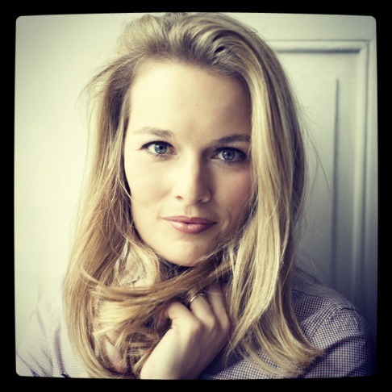
ALŽBĚTA POLÁČKOVÁ – soprán
Alžběta Poláčková je v současnosti jednou z nejžádanějších českých sopranistek. Její nezaměnitelný jistý zářivý soprán se lehce pohybuje na rozmezí lyrického a dramatického projevu.

Od roku 2003 je v angažmá opery Národního divadla v Praze, kde nastudovala mnoho krásných rolí. Rusalku v Dvořákově Rusalce, Mařenku ve Smetanově Prodané nevěstě, Margueritu v Boitově Mefistofelovi, Mariken a Pannu Marii v Martinů Hrách o Marii,Terinku v Dvořákově Jakobínu, Micaelu v Bizetově Carmen, Lise v Glassových Les Enfantes terribles, Kristinu v Janáčkově Věci Makropulos, Bystroušku v Janáčkově Lišce Bystroušce, Euridice v Gluckově Orfeo ed Euridice, Donnu Elvíru v Donu Giovannim , Paminu v Mozartově Kouzelné flétně , či Mluvící Knihu a Mořskou Pannu v opeře Marka Ivanoviče a bratří Formanů Čarokraj.

Letošní sezona

Letošní sezónu zahájila premiérou Fibichovy opery „Pád Arkuna“ pod taktovkou Johna Fioreho, následovala role Marguerity v Boitově opeře Mefistofeles.
Pro Národní divadlo Brno nastudovala roli Mariken v Hrách o Marii Bohuslava Martinů.

V dubnu absolvovala svůj debut v Paris Opera Bastille v roli Druhé Žínky ve Dvořákově opeře Rusalka.

V květnu ji čeká debut s BBC Symphony orchestra v roli Jitky ve Smetanově opeře Dalibor pod taktovkou Jiřího Bělohlávka.

V rámci festivalu Smetanova Litomyšl vystoupí v české premiéře vokální symfonie Johna Debneyho „Umučení Krista“.

Bohatá je i koncertní činnost Alžběty Poláčkové doma i v zahraničí, do níž patří duchovní i písňová tvorba.

Alžběta je častým hostem významných mezinárodních hudebních festivalů. Jmenujme například Pražské jaro, kde mimo jiné vystoupila spolu s Pražskou komorní filharmonií pod taktovkou Jakuba Hrůši v Dvořákově kantátě Svatební košile. Pravidelně se účastní festivalu Smetanova Litomyšl, kde naposledy vystoupila v roli Bystroušky v Janáčkově Lišce Bystroušce a v roli Rusalky ve Dvořákově Rusalce. V roli Rusalky se představila i na letní scéně otáčivého hlediště v Českém Krumlově.

V roli Donny Elvíry se podílela po boku Rolanda Villazona na natáčení dokumentu "Rolando meets Don Giovanni" pro britskou televizní stanici BBC2.

Její poslední nahrávkou je Janáčkovo „Věčné evangelium“, které nahrála spolu s Pražským filharmonickým sborem a Symfonickým orchestrem Českého rozhlasu pod taktovkou Tomáše Netopila.
Spolu s ArteMiss triem nahrála Vokálně instrumentální suitu na slova A. Bloka Dmitri Šostakoviče.

Spolupracovala s řadou významných dirigentů, např. s Jiřím Bělohlávkem, Asherem Fishem, Leopoldem Hagerem, Ivánem Fisherem, Tomášem Netopilem, Jakubem Hrůšou, Robertem Jindrou, Václavem Luksem, Oliverem Dohnányim, Ondrejem Lenárdem, Tomášem Hanusem i řadou významných orchestrů, jako je Česká filharmonie, Pražská komorní filharmonie, Symfonický orchestr Českého rozhlasu, Budapest Festival Orchestra a řada dalších.

Alžběta Poláčková se narodila v Praze, kde absolvovala gymnázium a poté studium na Hudební fakultě Akademie múzických umění ve třídě prof. René Tučka. Je laureátkou řady mezinárodních pěveckých soutěží, například Anglo-Czechoslovac Trust v Londýně nebo Mezinárodní pěvecké soutěže Antonína Dvořáka.

